**[Είμαστε τρομοκράτες!](http://amfoterodexios.blogspot.com/2020/11/blog-post_33.html)**

**[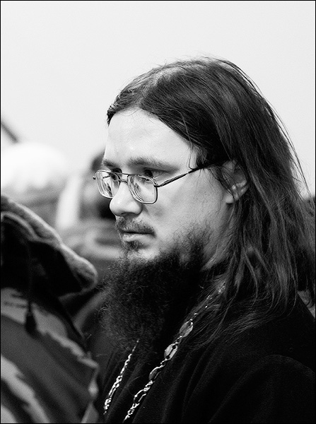](https://1.bp.blogspot.com/-HQRtg105f4w/X7ZEhp26Q0I/AAAAAAAAJWo/E0oJZ_flCOUaD4BDb28I7TjS0utkfgO5wCNcBGAsYHQ/s600/fr.%2BDaniel%2BSysoev..jpg)**

**Εμείς οι χριστιανοί είμαστε τρομοκράτες,**

**είμαστε μέλη μιας επαναστατικής ομάδας**

**που μάχεται τον άρχοντα του αιώνος τούτου, τον διάβολο.**

**Οι εκκλησίες είναι οι ενδιάμεσοι σταθμοί.  
Εκεί δεχόμαστε πληροφορίες από την κυβέρνηση μας  
(το Χριστό):**

**κωδικούς (Καινή Διαθήκη),**

**ενισχύσεις (Θ. Ευχαριστία)**

**και στήριξη από την κοινότητα.**

**Κατέχουμε πολλές τεχνικές  
για να κάνουμε τρομοκρατικές επιθέσεις  
ενάντια στον άρχοντα του αιώνα τούτου**

**π. Δανιήλ Συσόεφ**